

Semana 3

Ingeniería de Software (PRY3211)

Formato de respuesta

|  |  |
| --- | --- |
| **Nombre estudiante:** CONNIE PALACIOS | |
| **Asignatura:** | **Carrera:** |
| **Profesor:** | **Fecha:** |

# Descripción de la actividad

En esta semana realizarás la actividad sumativa grupal con encargo de la Experiencia 1, llamada "Definiendo la visión del producto inicial bajo una propuesta de planificación ágil", la cual estará dividida en dos partes. En la primera parte, entregaran de manera grupal la propuesta del tipo de software a desarrollar con un documento Project Burndown basado en la lista de Requisitos del Sistema y aportando un Diagrama de Caso de Usos para representar la vista de escenario principal. Además, deberán aportar una Planificación ágil basada en Scrum basado en una Planilla Product Backlog con principales épicas e historias de usuarios y sus sprint, aportando una Planilla de Planificación del tiempo RoadMap distribuidas en semanas y la implementación de la herramienta Trello para la organización de principales tareas y entregables.

En la segunda parte, realizarán una presentación a través de un video de no más de 7 minutos, usando la herramienta de Teams.

En la tercera parte y de manera individual, deberás escribir una reflexión personal sobre los aprendizajes obtenidos en la Experiencia 1; cómo estos impactarán en tu desarrollo personal e influirán en el ámbito profesional y consecución de tus metas.

**Documento Proyect Burndown (versión 2)**

Sistema [Nombre del sistema]

Descripción de la metodología de trabajo (Scrum)

Versión 1.0

Historial de Revisiones

|  |  |  |  |
| --- | --- | --- | --- |
| Fecha | Versión | Descripción | Autores |
| 05/08/2025 | 1.0 | Primera versión con definición de la visión del proyecto y requisitos iniciales. | Connie Palacios |
| 18/08/2025 | 1.1 | Se agregó Product Backlog con épicas e historias de usuario. | Connie Palacios |
| 25/08/2025 | 1.2 | Inclusión del Sprint Backlog y Roadmap inicial. | Connie Palacios |
| 31/08/2025 | 2.0 | Documento refinado con Roadmap completo, Sprint Backlog actualizado, diagrama de caso de uso e integración con Trello. | Connie Palacios |

Tabla de Contenidos

Contenido

1. Introducción 3

1.1.1 Propósito de este documento 4

1.1.2 Problemática que resolver 4

1.1.3 Objetivo del Proyecto 4

1.1.4 Alcances 5

2. Descripción General de la Metodología ágil a adoptar. 5

2.1. Fundamentación 6

2.2. Valores de trabajo 6

3. Personas y roles del proyecto. 6

4. Product Backlog. Lista de Componentes y artefactos para Construir. 7

4.1 Épicas e historias de usuarios. 8

5. Definición del Done 9

5. Definición tecnologías de Desarrollo a utilizar 9

7. Descripción de herramientas de gestión en modalidad Scrum. 11

# Introducción

El presente documento describe la implementación de la metodología de trabajo Scrum para el desarrollo del proyecto “Hotel Pacific Reef – Sistema de Reservas”, cuyo propósito es modernizar y digitalizar el proceso de gestión de reservas en un entorno hotelero. La iniciativa surge de la necesidad de mejorar la experiencia de los clientes y optimizar la administración interna del hotel, reduciendo los errores generados por los procesos manuales actuales, como sobreventas, retrasos en la confirmación de pagos y falta de comprobantes digitales.

A través de este documento se presenta la planificación ágil que permitirá organizar y priorizar los requisitos del sistema, transformándolos en épicas e historias de usuario distribuidas en un Product Backlog y detalladas en un Sprint Backlog. Asimismo, se incluye la construcción de un Roadmap, diagramas de caso de uso y la utilización de herramientas de gestión colaborativa como Jira/Trello, que aseguran trazabilidad, transparencia y control del avance en cada sprint.

De esta forma, el documento constituye una guía estructurada que evidencia cómo se articula la visión inicial del producto con la metodología ágil, permitiendo gestionar los entregables de manera iterativa e incremental hasta cumplir con los objetivos definidos para el sistema de reservas.

## **Propósito de este documento**

El propósito de este documento es refinar y consolidar el Project Burndown del proyecto “Gestión de Reserva Hotelera – Hotel Pacific Reef” en modalidad Scrum, incorporando mejoras en la definición de backlog, sprint backlog, roadmap y herramientas de gestión.

## **Problemática que resolver**

El hotel Pacific Reef requiere digitalizar su proceso de reservas, el cual actualmente es manual, ineficiente y propenso a errores. Esto genera problemas como sobreventa de habitaciones, retrasos en pagos, ausencia de comprobantes digitales y mala experiencia de clientes. El nuevo sistema busca resolver estas deficiencias con una solución web y móvil ágil

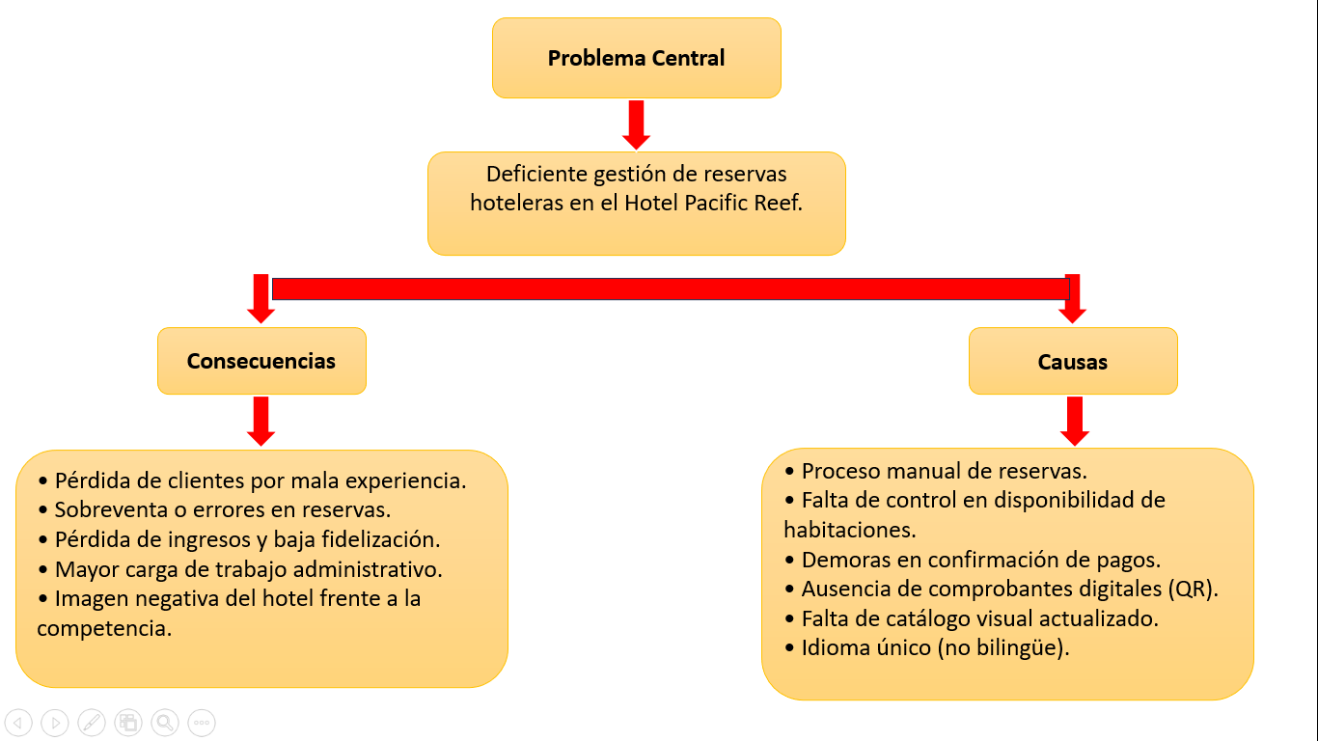

## **Objetivo del Proyecto**

Implementar un sistema ágil y seguro de gestión de reservas hoteleras, accesible vía web y móvil, que permita autogestión de clientes y facilite el control administrativo del hotel.

## **Alcances**

• Reservas en línea con pagos digitales.  
• Catálogo de habitaciones con fotos y tarifas.  
• Administración de usuarios y reportes.  
• Sistema bilingüe (español/inglés).  
• Prototipo funcional en 3 semanas.

# Descripción General de la Metodología ágil a adoptar.

## **Fundamentación**

Scrum será utilizado como marco de trabajo ágil para organizar el desarrollo en sprints cortos, entregando incrementos funcionales y obteniendo retroalimentación temprana del cliente.

## **Valores de trabajo**

Transparencia, inspección y adaptación.  
Trabajo en equipo, comunicación efectiva y entrega incremental.  
Competencias técnicas: desarrollo frontend, backend y base de datos.  
Competencias blandas: liderazgo, responsabilidad, colaboración.

# Personas y roles del proyecto.

|  |  |  |
| --- | --- | --- |
| Persona | Rol | Función |
| Martina Blaster | Stakeholder | Dueña del hotel, define objetivos y valida avances. |
| George Solo | Product Owner | Administra backlog, prioriza historias y valida entregables. |
| Juan Caro | Scrum Master | Facilita el marco Scrum, elimina impedimentos, guía al equipo. |
| Dev 1 | Developer | Frontend (interfaz web/móvil). |
| Dev 2 | Developer | Backend (reservas, pagos). |
| Dev 3 | Developer | Base de datos y reportes. |

# Product Backlog. Lista de Componentes y artefactos para Construir.

El Product Backlog ha sido definido a partir del ERS y se ha ampliado a un Sprint Backlog que incluye estimaciones de puntos de historia (PTS), esfuerzo y asignación por sprints.

Épica 0: Preparar ambiente de desarrollo  
- HU0.1: Configurar servidor de aplicaciones (PTS 3, Sprint 1)  
- HU0.2: Implementar BD y frameworks (PTS 5, Sprint 1)  
  
Épica 1: Gestión de Reservas  
- HU1: Consultar disponibilidad de habitaciones (PTS 3, Sprint 2)  
- HU2: Ver tarifas y equipamiento (PTS 2, Sprint 2)  
- HU3: Registrar y pagar reserva (PTS 5, Sprint 3)  
- HU4: Recibir comprobante QR (PTS 3, Sprint 3)  
  
Épica 2: Administración del Hotel  
- HU5: Gestionar usuarios (PTS 4, Sprint 4)  
- HU6: Generar reportes de reservas (PTS 4, Sprint 4)  
- HU7: Actualizar tarifas (PTS 2, Sprint 4)  
  
Épica 3: Operación del Empleado  
- HU8: Consultar calendario de reservas (PTS 3, Sprint 5)  
- HU9: Visualizar servicios asociados (PTS 2, Sprint 5)

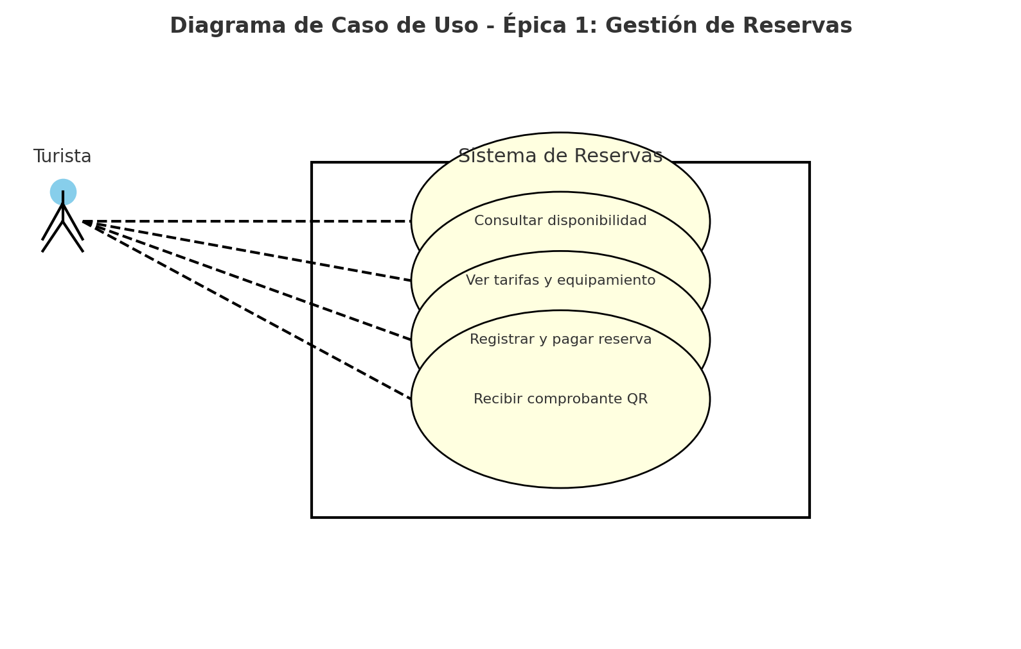

## **Épicas e historias de usuarios.**

* Tabla resumen con Principales Épicas e Historias de Usuarios v/s Componentes.

[Insertar Tabla Product Backlog ampliada a Sprintbacklog y describir]

**(Insertar link de archivo planilla ubicado en su repositorio)**

**Figura 2:**

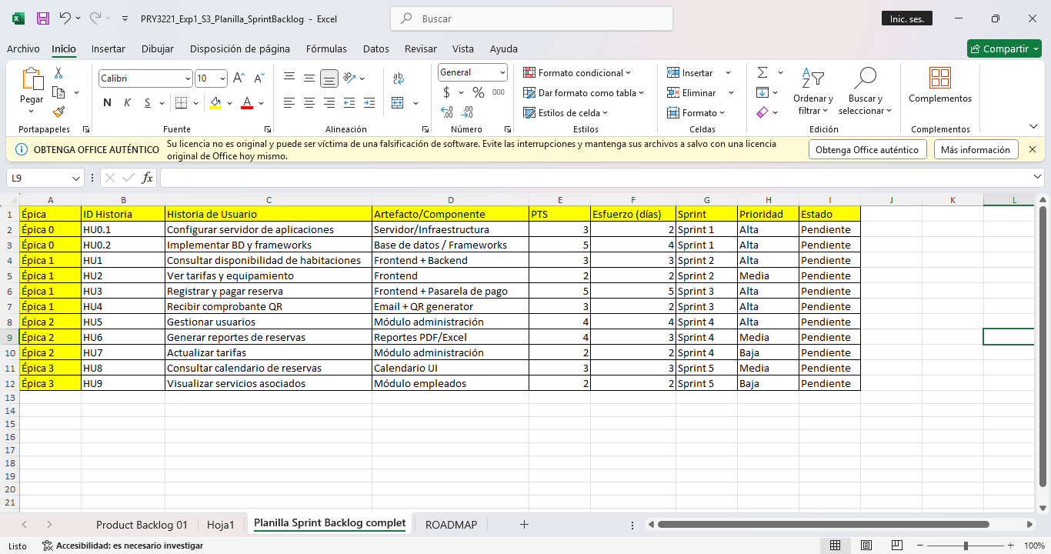

# Definición tecnologías de Desarrollo a utilizar

Una historia se considera 'Hecha' cuando:  
• Está desarrollada, probada y documentada.  
• Cumple con criterios de aceptación definidos.  
• Validada por el Product Owner.  
• Desplegada en entorno de pruebas.

# Definición de tecnologías de implementación.

• Desarrollo: Angular/Ionic (frontend), Node.js/Java (backend), MySQL.  
• Infraestructura: AWS o Azure.  
• Gestión colaborativa: Trello (gestión ágil), GitHub/GitLab (código), Google Drive (repositorio).

**Roadmap**

Figura 3. Roadmap del Proyecto Hotel Pacific Reef

El Roadmap representa la planificación temporal de las historias de usuario distribuidas en los 9 sprints, indicando fechas de inicio y término, así como la relación con las épicas correspondientes. Permite visualizar la secuencia de desarrollo y el trabajo en paralelo entre las funcionalidades principales del sistema.

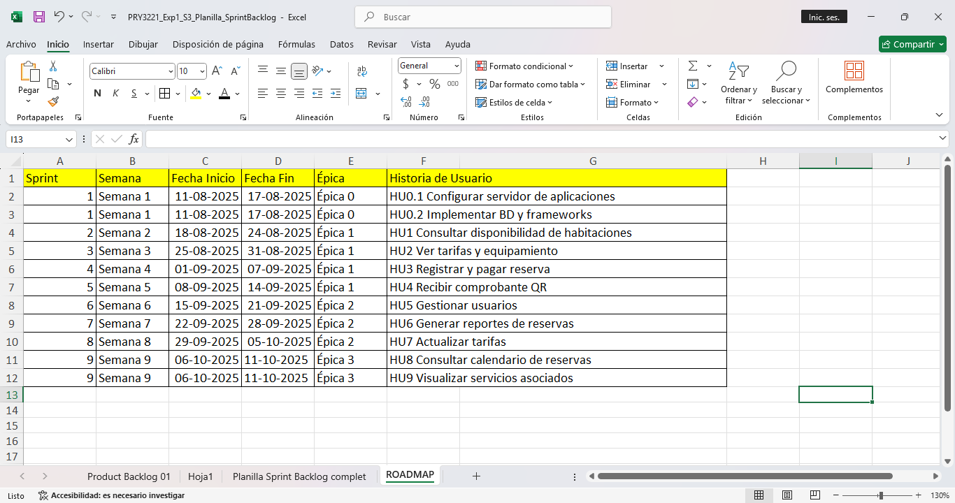

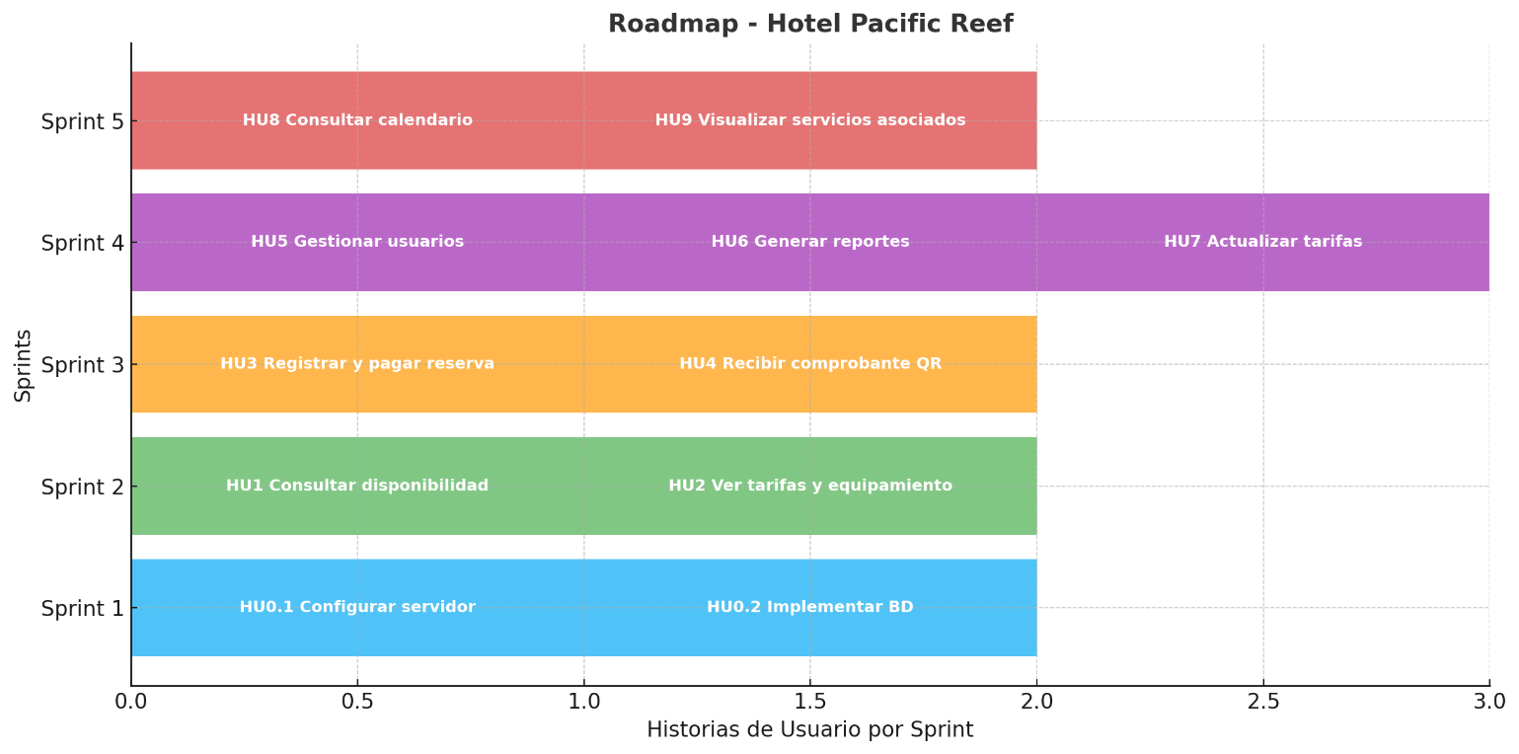

1. Adjunta el link de acceso a archivo original guardado en el repositorio del proyecto:

[INGENIERIADESOFTWARE/PRY3211_Exp1_S3_Formato_de_respuesta_Project_Burndown.docx at main · connie-duoc/INGENIERIADESOFTWARE](https://github.com/connie-duoc/INGENIERIADESOFTWARE/blob/main/PRY3211_Exp1_S3_Formato_de_respuesta_Project_Burndown.docx)

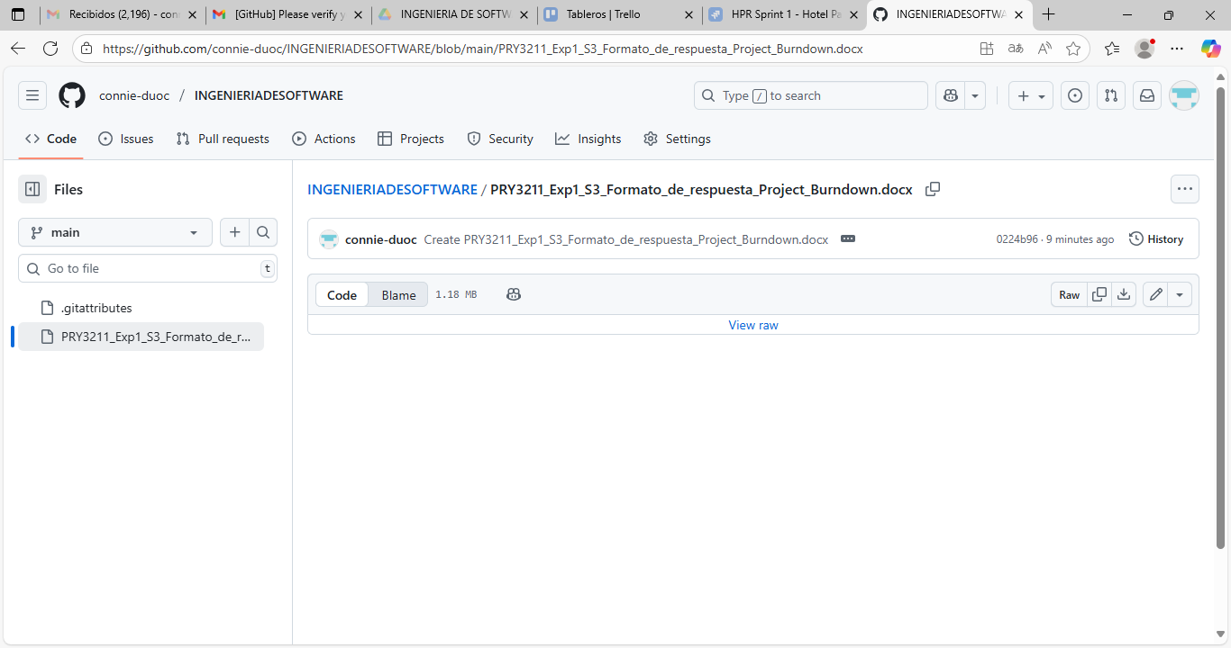

1. Adjunta el link de acceso a tu tablero Trello:

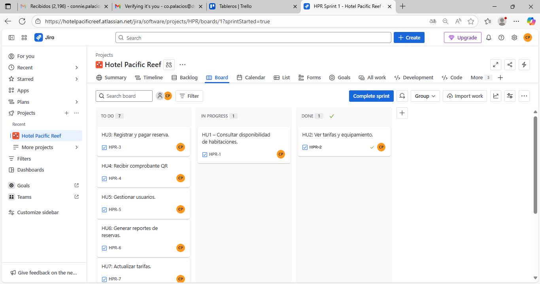

<https://hotelpacificreef.atlassian.net/jira/software/projects/HPR/boards/1?sprintStarted=true&atlOrigin=eyJpIjoiMjE4ZjEzOGRkODRkNGUwM2FlMGMzMTI1ZTZkMWYyNWYiLCJwIjoiaiJ9>

1. Adjunta el link de acceso al drive de tu proyecto:

<https://docs.google.com/document/d/1wiK8iXg094twKu_-u-8ykj9Wb3M5UEYL/edit?usp=sharing&ouid=102208626877991911165&rtpof=true&sd=true>

<https://docs.google.com/spreadsheets/d/1rQgUqwz4ZKluuqJ9vbfJTjIeNl-MpmdK/edit?usp=sharing&ouid=102208626877991911165&rtpof=true&sd=true>

<https://docs.google.com/presentation/d/1KjuBm7oEs6NZlMgo5O8o0zMFHXTAp1Fl/edit?usp=sharing&ouid=102208626877991911165&rtpof=true&sd=true>

**Parte II: Presentación**

Pega el link que se generó al culminar la grabación de tu presentación en Teams

[informaticaconnie-20250901_115648-Grabación de la reunión.mp4](https://duoccl0-my.sharepoint.com/:v:/g/personal/co_palacios_duocuc_cl/Eeq3a9YJHqRPndeMeUmfsG8BayU5V4JNJy1LFSiYYsnGDg?e=LFPU96&nav=eyJyZWZlcnJhbEluZm8iOnsicmVmZXJyYWxBcHAiOiJTdHJlYW1XZWJBcHAiLCJyZWZlcnJhbFZpZXciOiJTaGFyZURpYWxvZy1MaW5rIiwicmVmZXJyYWxBcHBQbGF0Zm9ybSI6IldlYiIsInJlZmVycmFsTW9kZSI6InZpZXcifX0%3D)





**Duoc UC**